台湖银河湾公租房项目户型图

小套型

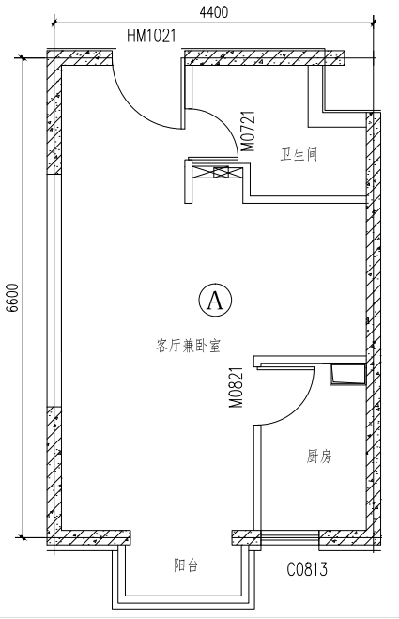

户型编号：A、A反

居室：零居室

房屋朝向：东/西/南

建筑面积：约39.09-44.95㎡

房屋租金：约1211.79-1393.45元/月

中套型

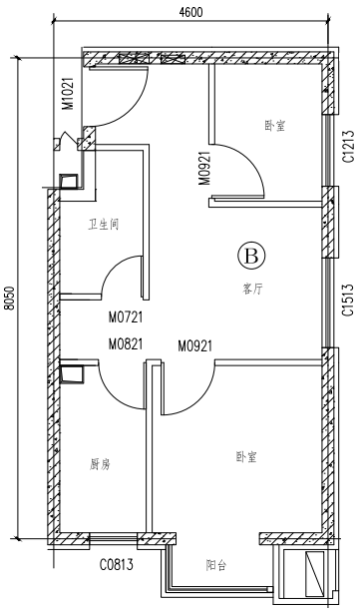

户型编号：B、B反

居室：两居室、零居室

房屋朝向：东/东北/东南/西/西北/西南

建筑面积：约51.96-56.72㎡

房屋租金：约1610.76-1758.32元/月

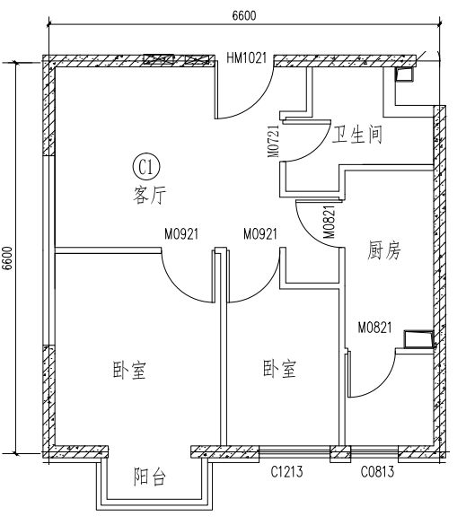

户型编号：C1反

居室：两居室

房屋朝向：东

建筑面积：约56.57㎡

房屋租金：约1753.67元/月

大套型



户型编号：B、B反

居室：两居室

房屋朝向：东北/东南/西北/西南

建筑面积：约59.80-61.30㎡

房屋租金：约1853.80-1900.30元/月



户型编号：C1/C1反

居室：两居室

房屋朝向：东/南/西

建筑面积：约58.04-63.13㎡

房屋租金：约1799.24-1957.03元/月

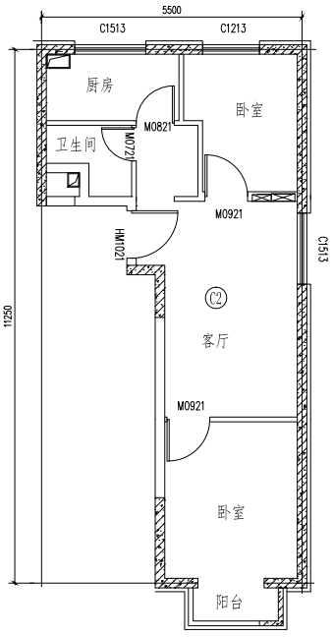

户型编号：C2反

居室：两居室

房屋朝向：东西/南北

建筑面积：约61.64-63.22㎡

房屋租金：约1910.84-1959.82元/月